Контрольная работа №1 по дисциплине
«Вычислительная техника и программирование»

На «отлично»:
1. С заданной точностью eps=0.0001 вычислить: 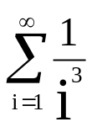

2. С заданной точностью eps=0.0001 вычислить: 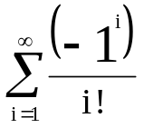

3. С заданной точностью eps=0.0001 вычислить: 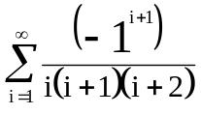

4. С заданной точностью eps=0.0001 вычислить: 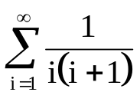

5. С заданной точностью eps=0.0001 вычислить: 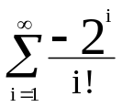

6. С заданной точностью eps=0.0001 вычислить: 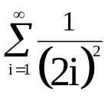

7. С заданной точностью eps=0.0001 вычислить: 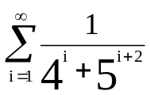

На «хорошо»:
1. Вывести значения у в виде таблицы, при 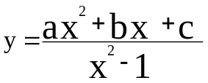, где a=3,2; b=1,4; с=3; 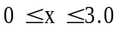 (предусмотреть ввод пользователем шага по х).

2. Вывести значения у в виде таблицы, при 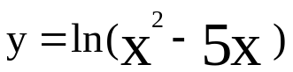, где 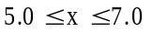 (предусмотреть ввод пользователем шага по х).

3. Вывести значения у в виде таблицы, при 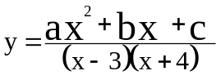, где a=3,2; b=1,4; с=3; (предусмотреть ввод пользователем шага по х).

4. Вывести значения у в виде таблицы, при 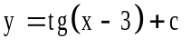, где с=3; 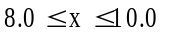 (предусмотреть ввод пользователем шага по х).

5. Вывести значения у в виде таблицы, при 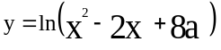, где a=3,2; 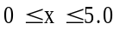 (предусмотреть ввод пользователем шага по х).

